

**《算法与数据结构设计》任务书**

**2021-2022 第一学期**

**班级：B190307**

**指导教师：**胡惠娟

**指导单位：**南京邮电大学 计算机学院 计算机科学与技术系

**开发工具**：可自选，例如Visual C++，C，JAVA等

**日 期：**第9-10周（2021.10.25-2021.11.7）

|  |  |  |  |  |  |
| --- | --- | --- | --- | --- | --- |
| 周次 | 周一 | 周二 | 周三 | 周四 | 周五 |
| 9 | 第2-9节  (学六-403) |  |  | 第2-5节  (学六-405) |  |
| 10 | 第2-9节  (学六-403) |  | 第2-9节  (学六-403) | 第2-5节  (学六-407) |  |

**一、算法与数据结构设计要求**

算法与数据结构设计是对专业基础课《数据结构》和《算法分析与设计》课程知识的进一步巩固并加强解决实际问题的能力。

算法与数据结构设计的目的是通过实践，一方面使学生加深对课内所学的有关数据的逻辑结构和存储表示、数据结构的选择和应用、算法的设计和时空效率分析等课程基本内容的理解；另一方面，在程序设计方法、高级语言编程环境以及程序的调试和测试方面受到比较系统和严格的训练。通过实践提高同学们自己学习、查阅资料、独立分析问题和解决问题的能力。

在两周的课程设计中，要通过查阅相关资料、与同学讨论、老师辅导答疑，设计算法，上机调试并运行程序，完成实践报告。教师在最后对学生进行简单的答辩。

**二、算法与数据结构设计课题内容及课题分配**

本次算法与数据结构设计的题目包含A组和B组，每组各5道题目，每位同学需完成A组和B组中各一道题目，题目**分配方法为：**

**A组：学生选题号=学生学号后三位%5+1。**

**B组：学生选题号=学生学号后三位%5+1。**

**A组（算法设计题）**

**题目A1：二叉树的宽度求解问题**

设二叉树的宽度定义为具有结点数最多的那一层上的结点个数。试设计算法求二叉树的宽度，并输出各结点的高度。

扩展：如何设计算法求解指定二叉树的层次上的结点个数并输出该层的所有结点？

**题目A2：有向图的简单路径求解问题**

给定一个有向图G两个顶点a和b，试编写算法求a到b的简单路径的数量，并分别输出最短的简单路径和最长的简单路径。

扩展：如何设计一个算法，判断图G是否存在回路？

**题目A3：单链表的合并问题**

对两个递增有序的单链表A和B，编写算法将A和B合并成一个按照元素递减有序（允许有相同值）的单链表C。

扩展：考虑不增加新节点的情况下，如何设计算法仅使用单链表A和B中的原有结点？

**题目A4：队列元素逆置问题**

已知Q是一个非空队列，试编写一个算法，使用队列和栈完成将队列Q中的所有元素逆置。

扩展：如何使用最少的变量完成解决本题的算法设计？

**题目A5：AVL树的判定问题**

给定一个二叉树（存储结构采用二叉链表表示），试设计算法判断该二叉树是否为AVL树。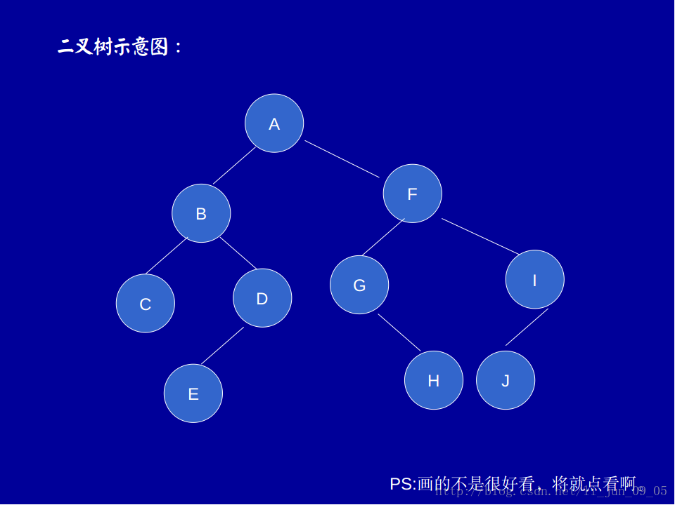

1 2 3 0 0 4 5 0 0 0 6 7 0 8 0 0 9 10 0 0 0

11 12 13 -1 -1 14 15 -1 -1 -1 16 17 -1 18 -1 -1 19 20 -1 -1 -1

ABC##DE###FG#H##IJ###

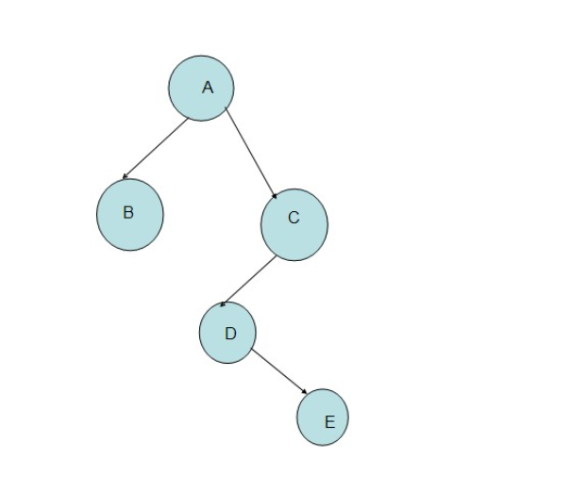

**1 2 0 0 3 4 0 5 0 0 0**

**B组（综合设计题）**

**题目B1：地铁查询系统**

请以南京地铁运营示意图为模板，实现任意两个站点之间站数最短路径（例如南京站——南京南站）的查询。下图为南京地铁线路图:

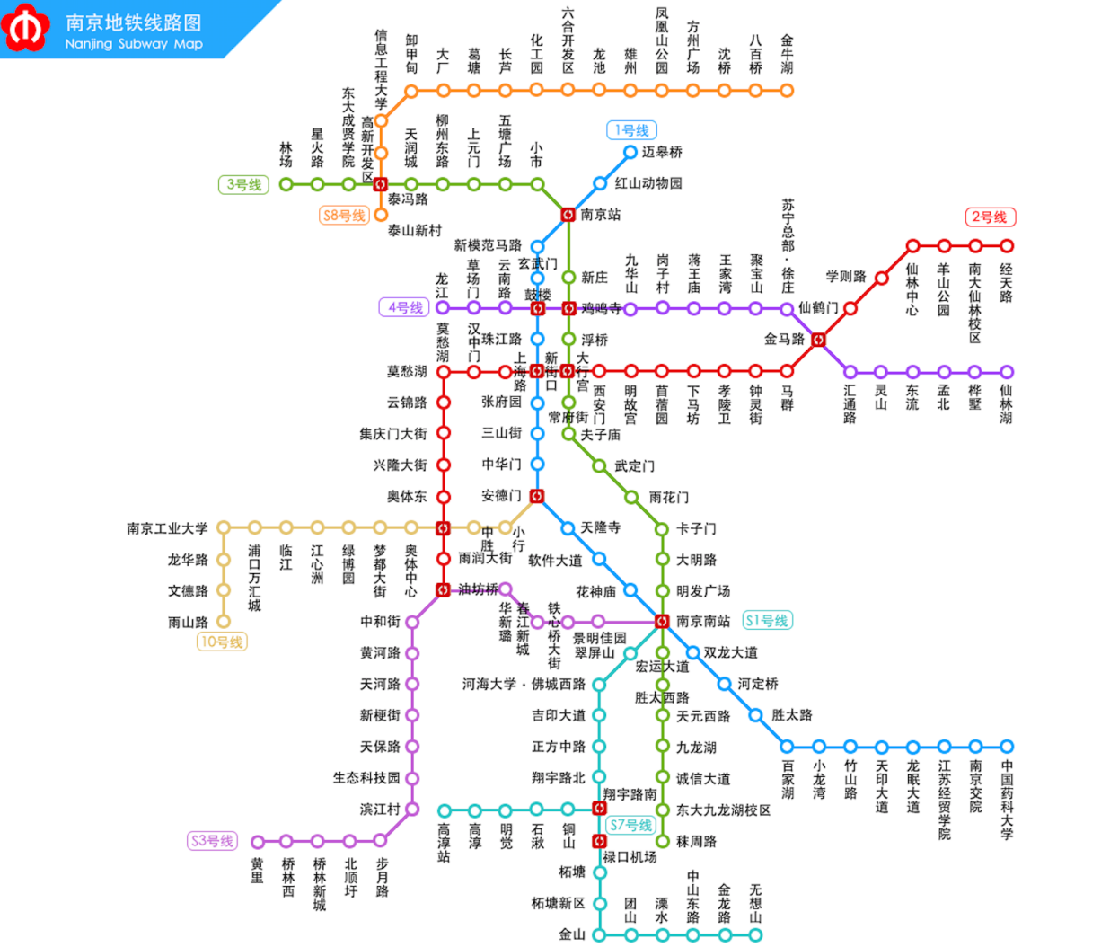

**基本要求：**

(1) 存储南京地铁线路站点信息。

(2) 给定起点站和终点站，假设相邻站点路径长度相等，求路径最短的地铁乘坐方案。

(3) 给定起点站和终点站，假设相邻站点路径长度相等，求换乘次数最少的地铁乘坐方案，若存在多条换乘次数相同的乘坐方案，则给出换乘次数最少且路径长度最短的乘坐方案。

(4) 实物演示时要求演示结果正确。

(5) 程序操作友好、健壮。

**提高要求：**

在实际应用中，相邻站点的距离并不相等，假设中转站地铁停留时间为t1，非中转站地铁停留时间为T2，地铁换乘一次的时间消耗为T3（不考虑等待地铁的时间），地铁平均速度为v，相邻站点的路径长度已知，试求：

在给定起点站和终点站的情况下，求乘坐时间最短的地铁乘坐方案。

设计可视化的查询界面。

**题目B2：最小生成树算法**

已知世界六大城市为：北京（B）、纽约（N）、巴黎（P）、伦敦（L）、东京（T）和墨西哥城（M）。下表给出了六大城市间的交通网里程，请算法实现确定该交通网的最小代价生成树。

表 世界六大城市交通里程网络表（单位：100km）

|  |  |  |  |  |  |  |
| --- | --- | --- | --- | --- | --- | --- |
|  | B | N | P | L | T | M |
| B |  | 109 | 82 | 81 | 21 | 124 |
| N | 109 |  | 58 | 55 | 108 | 32 |
| P | 82 | 58 |  | 3 | 97 | 92 |
| L | 81 | 55 | 3 |  | 95 | 89 |
| T | 21 | 108 | 97 | 95 |  | 113 |
| M | 124 | 32 | 92 | 89 | 113 |  |

**基本要求：**

(1) 编程实现普里姆算法和克鲁斯卡尔算法。

(2) 分析使用算法的时间复杂度。

**提高要求：**

(1) 动态显示最小生成树的形成过程。

(2) 支持交通里程表数据输入的可视化界面。

**题目B3： 四则运算自测系统**

设计一款四则运算的自测软件，可用于小学生的四则运算训练。

**基本要求：**

（1）训练题型包括填写结果、对错判断、选择题等。

（2）每次训练时，用户先进行选择，包括难度（如10以内、100以内、1000以内，带负数、带小数、运算数个数、是否允许带括号等）、题型（填写结果、对错判断、选择题）、题量（各类题目的个数）等，根据用户的选择，自动生成试题（10道题目为一组）。

（3）用户在软件系统中答题，并提交。

（4）系统根据用户提交结果进行评判、给分，并进行分析。

（5）每次训练完后，试题、试题答案、用户答案、结果及分析应保留到相应的文本文件中，供用户查看。

**提高要求：**

（1）界面美观，交互方便。

（2）设计时可考虑一定的趣味性。

（3）可考虑设计提供多个用户的登录功能。

**题目B4：搜索树操作程序**

开发建立搜索树的程序，在程序中可以进行参数设置、数据元素输入与操作选择，支持搜索树结构中的各种数据操作（如插入、删除、搜索等），可使用C、C++或Java等编程语言实现。

**基本要求：**

(1) 连续输入若干数据元素，程序自动在画板上画出相应二叉搜索树；可以对已经生成的二叉搜索树进行插入、删除和搜索操作，程序动态显示操作结果。

(2) 连续输入若干数据元素，在画板上画出相应二叉平衡树；可以对已经生成的二叉平衡树进行插入、删除和搜索操作，程序动态显示操作结果。

(3) 实物演示时要求演示结果正确。

(4) 程序操作友好、健壮。

**提高要求：**

(1) 连续输入若干数据元素，程序能动态画出相应B-树。

(2) 可以对已经生成的B-树进行插入、删除和搜索操作，程序动态显示操作结果。

(3) 图形化界面，树形美观对称。

**题目B5：火车调度**

一列火车共有n节车厢，每节车厢将停放在不同的车站。假定n个车站有编号分别为1到n，货运列车按照第n站至第1站的次序经过这些车站。车厢的编号与它们的目的地相同。为了便于从列车上卸掉相应的车厢，必须重新排列车厢，使各车厢从前至后按编号1到n的次序排列。当所有的车厢都按照这种次序排列时，在每个车站只需卸掉最后一节车厢即可。假设在一个转轨站里完成车厢的重排工作，在转轨站中有一个入轨、一个出轨和k个缓冲H1、H2、…、Hk。开始时，n节车厢的货车从入轨处进入转轨站，转轨结束时各车厢从左到右按照编号1至n的次序离开转轨站（通过出轨处）。在图中，n=9，车厢从后至前的初始次序为5，8，1，7，4，3，9，6，3。图中还给出了按所要求的次序重新排列后的结果。请设计合适的算法，解决本问题。

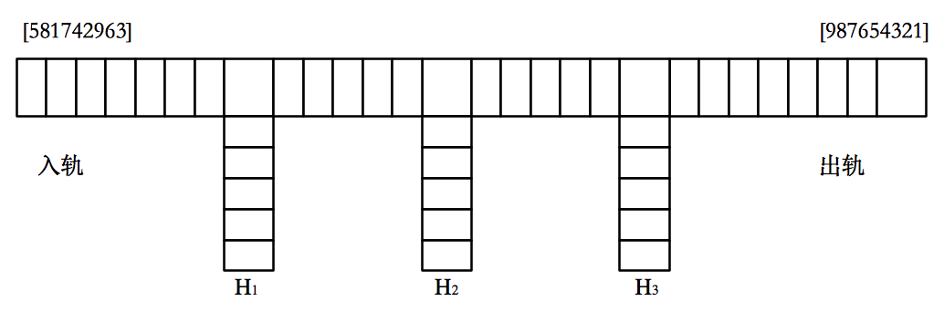

**栈底元素要比栈顶大**

**基本要求：**

(1) 选择合适的数据结构，设计算法正确解决火车调度问题。并分析设计的算法复杂度。

(2) 讨论如何设置缓冲区的大小对求解火车调度问题的影响。

(3) 实物演示时要求演示结果正确。

(4) 程序操作友好、健壮。

**提高要求：**

(1) 良好的用户界面。

(2) 动态可视化显示火车调度过程。

**三、考核及报告要求**

**1、考核标准：**根据学生平时的上机出勤情况、为上机所作的准备情况、上机时的表现、程序的完成情况、报告的完成情况、验收答辩时的表现等综合打分。等级为：优秀、良好、中等、及格、不及格。

**2、报告要求：**请参考《算法与数据结构设计报告内容与格式建议版本》

**3、验收答辩考核内容：**

(1) 功能演示（界面友好性和功能完备性）；

(2) 程序结构描述（如：选用的数据结构、功能模块结构关系、类与类之间的关系、函数调用关系、输入输出文件属性描述等）；

(3) 测试数据的准备情况；

(4) 编程过程中遇到的典型问题及解决方案。

**四、参考资料**

[1] 王海艳等．数据结构 C语言[M]．第1版．北京：人民邮电出版社，2017．

[2] 陈慧南．算法设计与分析：C++语言描述[M]．北京：电子工业出版社，2006．

[3] 刘汝佳．算法竞赛入门经典[M]．北京：清华大学出版社，2009．

[4] Thomas H. Cormen等著，潘金贵/顾铁成等译．算法导论[M]．第2版．北京：机械工业出版社，2006．

[5] 郭嵩山等．国际大学生程序设计竞赛例题解 [M]．北京：电子工业出版社，2007．